NO：化职院资20180014号

湖南化工职业技术学院
二食堂包厢餐桌椅项目
招 标 书

2018年11月
湖南化工职业技术学院

二食堂包厢餐桌椅招标公告
根据《湖南化工职业技术学院招投标管理办法》，我院拟对二食堂包厢餐桌椅项目进行招标，现将该招标工作事宜公告如下：
- 项目名称：二食堂包厢餐桌椅项目
- 项目预算；15万元
2、报名时间：报名时间为2018年11月1日至2018年11月3日，地点在湖南化工职业技术学院资产管理处（行政楼513胡老师）。
3、招标截止及开标时间：
截止时间：2018年11月3日下午2：30。标书密封好送交湖南化工职业技术学院监察处（行政楼417王老师）
开标时间：2018年11月3日下午2：30
4、投标及开标地点：湖南化工职业技术学院
5、联系办法：
联系人：胡老师 电话：0731-22537501

湖南化工职业技术学院资产管理处
2018年11月1日

投 标 须 知
- 说明

1、适用范围：本招标书仅适用于本次招标。
2、合格投标人：提交附件3所列各项条件的被邀请单位为合格投标人。
3、招标人：系指湖南化工职业技术学院。
4、投标人：系指向招标人提交投标文件的合格投标人。
5、服务：系指招标文件规定卖方须承担的相关工作。

二、投标文件：
1、投标文件的编制
投标人应仔细阅读招标文件所有内容，并按招标文件的规定及附件要求的内容和格式，提交完整的投标文件。
所有投标价应己包含运输费、保险费、安装费、税金、所承诺的各项服务的费用等，投标价为最终报价（按清单报价，详见附件4）。
2、投标文件的组成
投标人递交的投标文件应包括以下部分：
①投标文件目录
②投标书
③开标明细表
④服务承诺书
⑤投标单位基本情况
⑥资格文件
投标文件应对招标文件规定的要求和条件作出实质性响应，如有漏项、重大偏离或显著保留，即视为废标；所有不完整的投标文件将被拒绝。
三、投标：
全部投标文件按《投标须知》中“投标文件的组成”的顺序装订成册，投标文件必须封装并加盖公章，并在封面上写明投标人名称。招标人不接受电报、电话、传真和电子邮件投标，投标书递交后不得修改，也不得撤标。
四、开标和评标
招标将按《招标公告》中规定的时间和地点组织开标。招标将由我院招投标小组具体组织。
评标的基础是投标人的资质、质量、报价、服务项目和承诺等。
对投标文件中疑义或表达不清的内容，招标人有权要求投标人予以澄清。
合同将授予符合招标文件及对招标人最为有利的投标人。
招标人有权在签订合同时调整采购数量。
五、中标
1、中标结果公布：
若评标顺利，将当场公布评标结果。
若不能立即评出结果，将在1天内通知中标单位。
2、中标人出现下列行为之一者，其中标资格将被取消：
中标人与其他投标人串通进行投标的；
中标人不能按中标要求签订合同的；
中标人有其它损害招标人、采购人利益或社会公共利益的；
中标人24小时内不与招标人签订合同的；
中标人转让中标项目的；
中标人的中标资格被取消后，可按中标候选单位的排名顺序依次递补或重新招标。
六、签订合同
中标人必须签订《湖南化工职业技术学院二食堂包厢餐桌椅项目招标购销协议》。

七、购置数量及其它要求
1、采购设备及规格：见附件5；
2、标书可以从湖南化工职业技术学院网上下载电子稿获得，填写完毕后盖公司章并打印出纸质稿。之前请和我院资产管理处相关老师取得联系，得到同意后可以到开标之日再来我院交标书，交标书时，纸质稿三份密封（一正两副）；
3、所提供设备必须配备应有的附件及产品说明书，附器材实物图片资料，并请在标书中注明服务承诺；

附件1
湖南化工职业技术学院
二食堂包厢餐桌椅项目购置投标书（格式）
致：湖南化工职业技术学院：
根据你院的招标文件的要求 （全名及职街）经正式授权并以投标人 （投标人名称）的名义投标。提交下述文件：
1、投标书
2、开标明细表
3、服务承诺书
4、投标单位基本情况
5、资格文件
6、工期：中标后7个日历天内完成交货、安装、并验收合格交付使用。
签字代表在此声明并同意
1、我们愿遵守招标文件中的各项规定，提供符合招标人要求的产品。
2、同意本投标自投标截止日起3天内有效，如果我们的投标被接受，直至合同生效日，本投标始终有效。
3、我们己详细阅读了全部招标文件及附件。
4、我们同意提供招标人要求的有关投标的其他资料。

授权代表（签字）：
职 务：
投标单位名称（公章）：
法人代表（签名）：
投标单位名称（公章）：

附件2
服务承诺书（格式）
致：湖南化工职业技术学院：
根据你院招标文件中的要求，我们对所投标的设备承诺如下服务：

特此承诺
法人代表签字：
投标单位名称（公章）：

附件3
需要提交的资格证明文件
1. 法定代表人身份证明或附有法定代表人身份证明的授权委托书和投标代表身份证；
2. 营业执照（副本原件）；
3. 组织机构代码证（副本原件）；
4. 税务登记证（原件、地税或国税）；
上述1～4证件及一式两份复印件（加盖公章）。

附件4
开标一览表

金额单位：人民币元

序号 | 货物名称 | 型号规格 | 数量 | 单价 | 总价
投标总价(已包含价格折扣)：
小写：
大写：

（盖章）

附件5：主要技术要求及购置清单

项目：2#食堂4楼包间
编号 | 品名 | 订购数量 | 规格参数 | 图样
 |  |  | &技术要求
 | 前厅
1 | 前厅服务吧台 | 1 | 长2.0米*宽（450+240）*高（700+400）  材质：免漆板，双层饰面，四面封边  颜色：浅胡桃/黑胡桃/白枫/柚木等选一 | 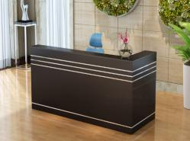
2 | 服务酒柜 | 1 | 长2.0米*宽300 *高2.0米  材质：免漆板，双层饰面，四面封边 | 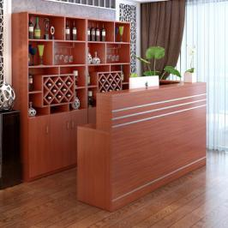
 | 包房1
1 | 20人电动转盘圆桌 | 1 | 实木，桌面直径3.2m，木质转盘直径2.4m，满足20人，橡木色，雕刻花纹 | 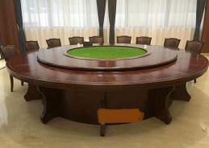
2 | 圆围桌布 | 1 | 直径3.2m与20人圆桌配做 | 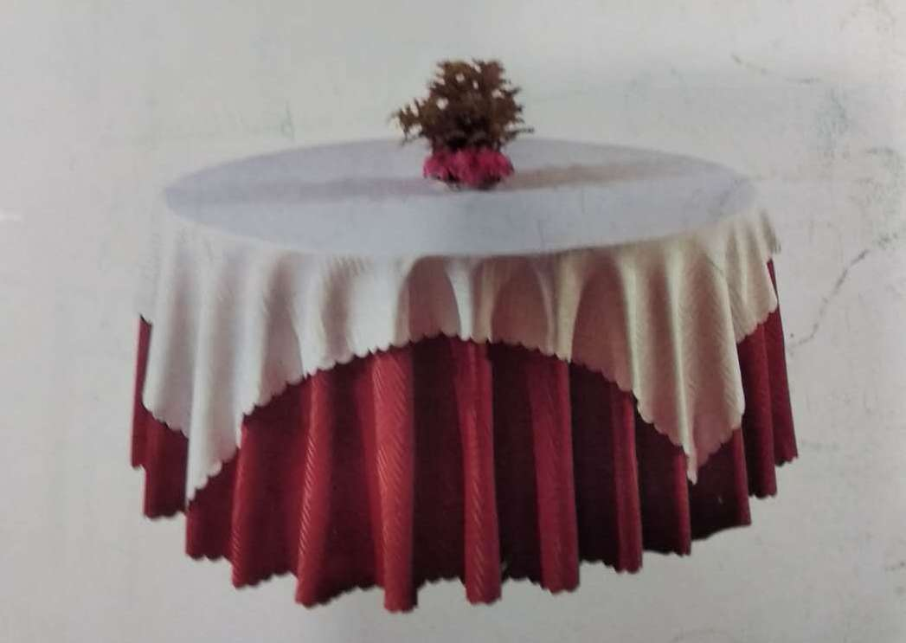
3 | 实木餐椅 | 22 | 450*450*（450+450）mmH 欧式软包 | 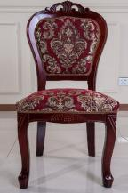
4 | 组合真皮沙发 | 1 | 2300*920*880mmH 3+1+1+2沙发边几组合 | 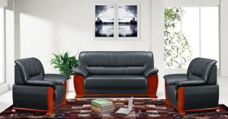
5 | 实木方茶几 | 1 | 1360*650*450mmH 大理石台面 | 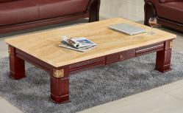
6 | 对开窗帘 | 1 | 宽8.2m*高3.2m，欧式帘头，导轨式 | 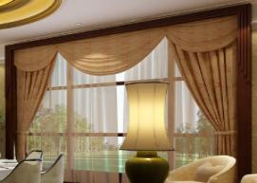
7 | 对开窗纱 | 1 | 宽8.2m*高3.2m，导轨式 | 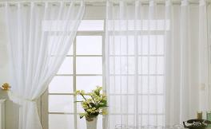
8 | 木质备餐柜 | 1 | 900*400*750mmH  材质：免漆板，双层饰面，四面封边  颜色：浅胡桃/黑胡桃/白枫/柚木等选一 | 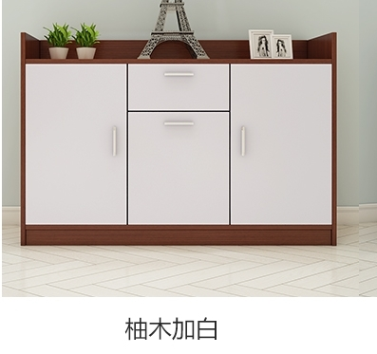
9 | 液晶电视 | 1 | 46寸 1120*730*260
10 | 立式空调 | 1 | 3匹 变频冷暖
11 | 餐具消毒柜 | 1 | 570*460*1650mmH | 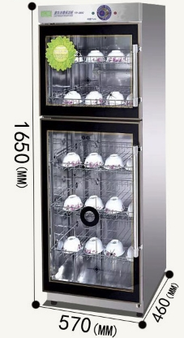
 | 包房2
1 | 16人电动转盘圆桌 | 1 | 实木，桌面直径2.8m，木质转盘直径2m，满足16人，橡木色，雕刻花纹 | 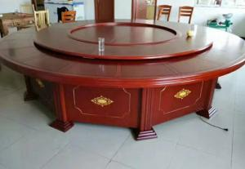
2 | 圆围桌布 | 1 | 直径2.8m与16人圆桌配做
3 | 餐椅 | 18 | 实木450*420*（450+550）mmH 配福字座垫 | 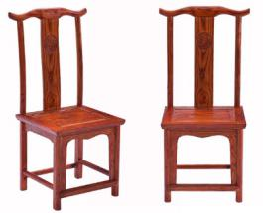
4 | 太师圈椅 | 1 | 实木580*480*（480+480）mmH 带茶几三件套,配福字座垫 | 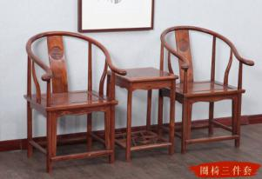
5 | 方茶几 | 1 | 实木1400*700*750mmH 台面厚8cm 现代中式 | 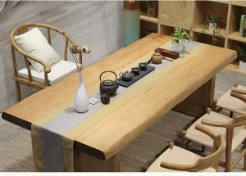
6 | 官帽椅 | 5 | 实木450*450*（450+550）mmH 配福字座垫 | 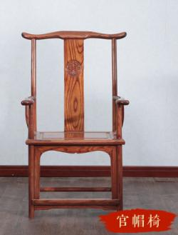
7 | 对开窗帘 | 1 | 宽8.2m *高3.2m 中式帘头 导轨式 | 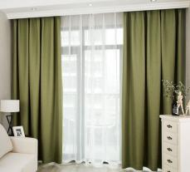
8 | 对开窗纱 | 1 | 宽8.2m *高3.2m 导轨式
9 | 木质备餐柜 | 1 | 90*40*75cmH，  材质：免漆板，双层饰面，四面封边  颜色：浅胡桃/黑胡桃/白枫/柚木等选一
10 | 液晶电视 | 1 | 40寸 980*670*260
11 | 立式空调 | 1 | 3匹 变频冷暖
12 | 餐具消毒柜 | 1 | 570*460*1650mmH
 | 包房3-10
1 | 10人实木圆桌 | 8 | 实木，桌面直径1.8m，转盘直径1.0m，满足10人 | 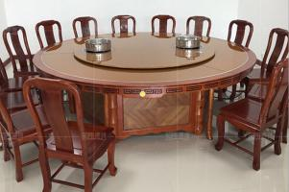
2 | 桌布 | 8 | 尺寸与圆桌配做
3 | 实木餐椅 | 100 | 450*450*（450+450）mmH 新中式 | 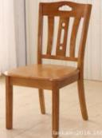
 | 座垫 | 100 | 450*450*40mm厚
 | 椅套 | 100 | 与座椅配做，颜色式样备选 | 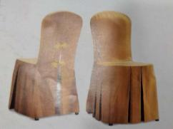
4 | 组合真皮沙发 | 2 | 2200*720*700mmH 3+1+1+沙发边几组合 颜色备选 | 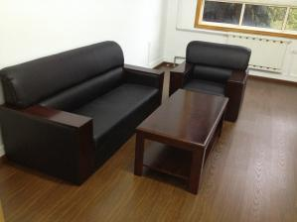
 | 香樟木沙发 | 5 | 2200*720*700mmH 3+1+1+沙发边几组合 颜色备选 | 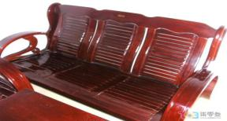
5 | 实木方茶几 | 7 | 1360*650*450mmH 实木面
6 | 对开窗帘 | 8 | 宽4.0m *高3.3m 中式帘头 导轨式 颜色备选 | 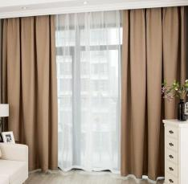
7 | 对开窗纱 | 8 | 宽4.0m *高3.3m 导轨式
8 | 木质备餐柜 | 8 | 900*400*750mmH  材质：免漆板，双层饰面，四面封边  颜色：浅胡桃/黑胡桃/白枫/柚木等选一

